Спасатели готовы к сезону лесных пожаров
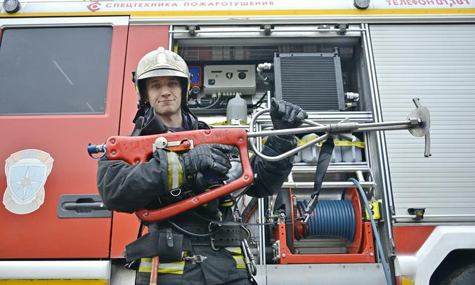
К пожароопасному сезону экстренные службы начали готовиться заблаговременно
ФОТО: Наталья Феоктистова, «Вечерняя Москва»
Экстренные службы города продолжают подготовку к пожароопасному сезону. О предпринимаемых мерах узнал корреспондент «Вечерней Москвы».
К пожароопасному сезону экстренные службы начали готовиться заблаговременно. В марте совместные тренировки провели пилоты Московского авиационного центра и специалисты Пожарно-спасательного центра. С этого года с воздуха с лесными пожарами будет бороться новый пожарный вертолет Ка32А11ВС. Это одна из лучших моделей в своем классе в мире.
Для борьбы с лесными пожарами в столице создали специальную группировку, в которую вошли 153 человека. По словам заместителя мэра Москвы по вопросам ЖКХ и благоустройства Петра Бирюкова, в их распоряжении будет 45 единиц техники и три вертолета Ка-32. С воздуха специалисты Московского авиацентра будут каждый день мониторить обстановку в столице и соседних областях. Всего для тушения природных пожаров при необходимости могут задействовать свыше 30 тысяч пожарных и спасателей.
— На территории ТиНАО проведена опашка населенных пунктов, поселений и садоводческих участков, непосредственно прилегающих к лесным массивам, — отметил Петр Бирюков.
В Департаменте по делам гражданской обороны, чрезвычайным ситуациям и пожарной безопасности Москвы напомнили, что горожанам для недопущения пожаров необходимо соблюдать простые меры предосторожности. В частности, не жечь траву на открытых площадках рядом с кустами и деревянными постройками, не разводить костры ближе 50 метров от построек, не бросать окурки в сухостой, не оставлять на солнце огнеопасные предметы, бутылки и осколки стекла.

ПРЯМАЯ РЕЧЬ
Борис Паршиков, начальник Отдела организации деятельности пожарно-спасательных сил департамента ГОЧСиПБ:
— В основном причиной возгораний в пригородных зонах является нарушение людьми правил пожарной безопасности. Пожарно-спасательные подразделения в летний период проводят усиленное патрулирование своих зон ответственности.

Фото: Наталья Феоктистова, «Вечерняя Москва»
Теги: Департамент ГОЧСиПБ

